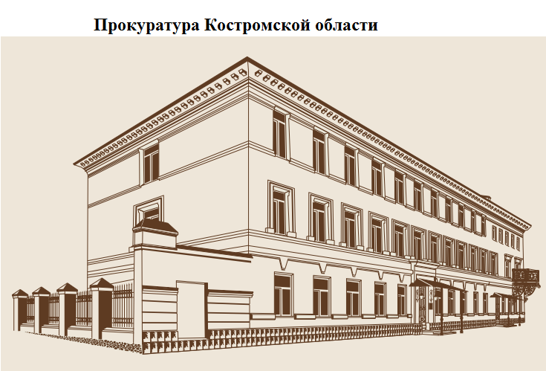  Прокуратура Костромской области  г. Кострома, ул. Ленина, д.2,  телефон доверия: 84942-35-78-71  info@kosoblproc.ru | Если Вы считаете, что в отношении Вас совершено преступление - следует как можно быстрее сообщить об этом в полицию, следственный отдел СК России, прокуратуру или иной правоохранительный орган.  С заявлением или сообщением о преступлении можно обратиться – лично, через официальные сайты ведомств, а также по телефону.  При этом Вы можете обратиться в любое подразделение вне зависимости от места проживания или места совершения преступления.  Заявление и сообщение может быть изложено как в письменной, так и в устной форме.  Напоминаем, что на территории России со всех мобильных телефонов, вне зависимости от того, к какому оператору они подключены, в полицию можно позвонить по номеру «102». | Прокуратура  Костромской области  ПОРЯДОК ДЕЙСТВИЙ ГРАЖДАН В СЛУЧАЯХ СОВЕРШЕНИЯ В ОТНОШЕНИИ НИХ ПРЕСТУПЛЕНИЙ  г. Кострома, 2021 год
Уполномоченные сотрудники органов внутренних дел, иных правоохранительных органов обязаны принять любые заявления и сообщения, в которых содержится информация о преступлениях или административных правонарушениях.  Круглосуточный прием заявлений и сообщений о преступлениях и об административных правонарушениях осуществляется оперативным дежурным дежурной части территориального органа МВД России вне зависимости от времени и места совершения противоправного деяния.  Не имеет значения полнота информации о нарушении закона. Устанавливать обстоятельства происшествия, проводить по заявлению и сообщению проверку или расследование, принимать необходимые меры - работа правоохранительных органов.  Тем не менее, помните: от того, насколько точно и подробно Вы изложите известные Вам сведения об инциденте - зависит успешная работа стражей порядка. | Будьте готовы к тому, что при личном обращении Вам придется предъявить удостоверяющие личность документы, а при обращении по телефону - назвать фамилию, имя, отчество, адрес проживания и контактный телефон. Анонимное заявление о преступлении не может служить поводом для возбуждения уголовного дела. Также Вас официально предупредят об уголовной ответственности за заведомо ложный донос.  При приеме заявления и сообщения о преступлении в дежурной части заявителю должны выдать талон уведомление о принятом заявлении, где указан регистрационный номер, который позволит отследить проводимую по Вашему обращению работу.  По каждому заявлению и сообщению о преступлении может быть принято одно из следующих решений:  - о возбуждении уголовного дела,  - об отказе в возбуждении уголовного дела  - о направлении по подследственности. | Информация о принятом решении в течение 24 часов с момента принятия направляется заявителю письменной форме или в форме электронного документа.  В случае несогласия с решениями и иными действиями (бездействием) следователя или дознавателя Вы имеете право обжаловать их у руководителя следственного органа, прокурора либо в суде.  Помните, что отказ полицейских в возбуждении уголовного дела далеко не всегда означает потерю перспективы наказания совершившего преступление.  Возможно, в Вашей ситуации имеет место уголовное дело частного обвинения, заявление о котором подается в суд.  Законность принимаемых правоохранительными органами решений подлежит проверке органами прокуратуры Российской Федерации.

